**SEGUICI**

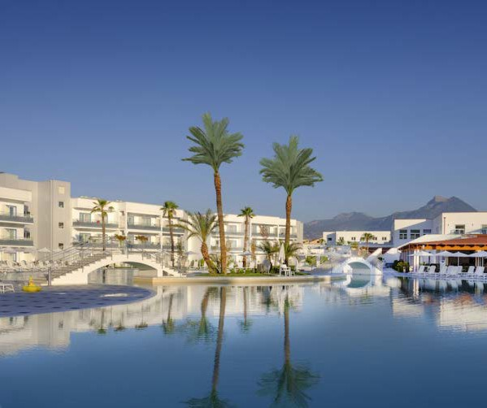

MARITIM RESORT

*CALABRIA - VILLAPIANA LIDO*

**MAGGIO - SETTEMBRE 2025**

**8 GIORNI - 7 NOTTI**

**da € 478 p.p**

**In Camera COMFORT**

**TRATTAMENTO di PENSIONE COMPLETA CON BEVANDE**

# Uno dei più rinomati ed eleganti resort internazionali della Calabria, il Valtur Calabria Maritim Resort è situato direttamente sulla lunga spiaggia, dalla quale è separato da una fresca pineta. La gestione italiana, il comfort della sistemazione, la qualità dei servizi, le numerose attività proposte e l’atmosfera cosmopolita, lo rendono adatto alla famiglie più esigenti.



|  |  |  |  |  |  |  |  |  |  |  |  |  |
| --- | --- | --- | --- | --- | --- | --- | --- | --- | --- | --- | --- | --- |
| DATA CHECK IN | QUOTA BASE CLASSIC | PREZZO SPECIALE 3ATOURS | QUOTA BASE SUPERIOR | **PREZZO SPECIALE 3ATOURS** | SUPPLE- MENTO SUITE | RIDUZIONE 3° LETTO 3/12 ANNI | SUPLLEMENTO DOPPIA USO SINGOLA | RIDUZIONE 3° LETTO 12/18 ANNI | RIDUZIONE 4° LETTO 3/18 ANNI | RIDUZIONE 3°/4° LETTO ADULTI | TARIFFA VOLO ADULTI** | TARIFFA VOLO BAMBINI 2/12  ANNI** |
| 11/05/2025 | 541 | **478** | 597 | **534** | 149 | 70% | 50% | 60% | 50% | 20% | nd | nd |
| 18/05/2025 | 541 | **478** | 597 | **534** | 149 | 70% | 50% | 60% | 50% | 20% | nd | nd |
| 25/05/2025 | 588 | **519** | 644 | **575** | 149 | 70% | 50% | 60% | 50% | 20% | 311 | 200 |
| 01/06/2025 | 625 | **552** | 691 | **617** | 159 | 70% | 50% | 60% | 50% | 20% | 311 | 200 |
| 08/06/2025 | 737 | **651** | 803 | **716** | 177 | 70% | 50% | 60% | 50% | 20% | 311 | 200 |
| 15/06/2025 | 793 | **700** | 887 | **793** | 196 | 70% | 50% | 60% | 50% | 20% | 311 | 200 |
| 22/06/2025 | 793 | **700** | 887 | **793** | 196 | 70% | 50% | 60% | 50% | 20% | 311 | 200 |
| 29/06/2025 | 943 | **832** | 1036 | **925** | 233 | 70% | 50% | 60% | 50% | 20% | 332 | 200 |
| 06/07/2025 | 971 | **856** | 1064 | **950** | 233 | 70% | 50% | 60% | 50% | 20% | 332 | 200 |
| 13/07/2025 | 1017 | **898** | 1111 | **991** | 252 | 70% | 50% | 60% | 50% | 20% | 332 | 200 |
| 20/07/2025 | 1055 | **931** | 1167 | **1043** | 271 | 70% | 50% | 60% | 50% | 20% | 332 | 200 |
| 27/07/2025 | 1241 | **1095** | 1363 | **1217** | 317 | 70% | 50% | 60% | 50% | 20% | 332 | 200 |
| 03/08/2025 | 1475 | **1301** | 1624 | **1451** | 364 | 70% | 50% | 40% | 50% | 20% | 332 | 200 |
| 10/08/2025 | 1764 | **1556** | 1941 | **1734** | 448 | 70% | 50% | 40% | 50% | 20% | 332 | 200 |
| 17/08/2025 | 1661 | **1466** | 1820 | **1625** | 411 | 70% | 50% | 40% | 50% | 20% | 362 | 200 |
| 24/08/2025 | 1176 | **1038** | 1307 | **1168** | 299 | 70% | 50% | 40% | 50% | 20% | 362 | 200 |
| 31/08/2025 | 905 | **799** | 1008 | **901** | 233 | 70% | 50% | 60% | 50% | 20% | 332 | 200 |
| 07/09/2025 | 747 | **659** | 831 | **743** | 187 | 70% | 50% | 60% | 50% | 20% | 332 | 200 |
| 14/09/2025 | 681 | **601** | 747 | **667** | 168 | 70% | 50% | 60% | 50% | 20% | 311 | 200 |
| 21/09/2025 | 681 | **601** | 747 | **667** | 168 | 70% | 50% | 60% | 50% | 20% | nd | nd |
| 28/09/2025 | 569 | **502** | 625 | **558** | 140 | 70% | 50% | 60% | 50% | 20% | nd | nd |
| 05/10/2025 | 569 | **502** | 625 | **558** | 140 | 70% | 50% | 60% | 50% | 20% | nd | nd |
| 12/10/2025 | 569 | **502** | 625 | **558** | 140 | 70% | 50% | 60% | 50% | 20% | nd | nd |

**ATTENZIONE LA QUOTA 3ATOURS E’ DA INTENDERSI SEMPRE SOGGETTA ALLA DISPONIBILITA’ DEI POSTI DEDICATI ALLA TARIFFA SPECIALE. IN CASO DI MANCATA DISPONIBILTA’ DELLA QUOTA SPECIALE, SARA’ PROPOSTA LA MIGLIORE TARIFFA DISPONIBILE.**

Le quote si intendono settimanali nella camera prescelta, trattamento di all inclusive - Soggiorni minimo 5 notti fino al 29/06 e dal 07/09, minimo 7 notti con ingresso/uscita sabato e domenica dal 29/06 al 07/9. - Supplemento per soggiorni da 2 a 4 notti: 20%

**SISTEMAZIONI ALTERNATIVE** - camera lato piscina supplemento 5% (possibile per Classic e Superior) - *

Per camere comunicanti minimo 4 quote intere. In caso di 5° letto si applica riduzione 3° letto in base alla fascia d’età

**QUOTA OBBLIGATORIA BAMBINI 0/3 ANNI** Valtur Baby Card € 98 a settimana obbligatoria da pagare in agenzia. Noleggio culla facoltativo, da segnalare in fase di prenotazione, € 8 al giorno da pagare in loco; massimo una culla per camera (non disponibile in Suite).

**SERVIZI FACOLTATIVI da pagare in loco:** Postazione Spiaggia 1^/2^ fila: da segnalare e richiedere in fase di prenotazione , 1^ fila € 140 per camera a settimana, 2^ fila € 105 per camera a settimana, da pagare in loco Pranzo extra - su richiesta, € 50 adulti, € 25 bambini 3/12 anni non compiuti (da non inserire nel flusso di prenotazioni) Late check out (fino alle 14.00 e fino alle 17.00), previa disponibilità, servizio da richiedere e da pagare in loco: (da non inserire nel flusso di prenotazioni)

# ** Tariffa volo da Milano Malpensa e Bergamo e trasferimento collettivo A/R.

La quota non comprende le tasse aeroportuali, supplemento 79€ per persona A/R (adulti e bambini 2/12 anni), € 50 infant 0/2 anni non occupante posto volo, e gli oneri di gestione carburanti, supplemento 29€ per persona A/R (adulti e bambini 2/12 anni).

Quote di gestione pratica Valtur solo soggiorno adulti €52 bambini € 30 – Assicurazione annullamento facoltativa da aggiungere.

Quote di gestione pratica Valtur pacch. volo adulti €70 bambini € 45+Assicurazione med/bag+ annullamento Allianz inscindibile + 3,4% sul pacchetto